ОБРАЗЕЦ

«ПОЕЗДКА НА МАШИНЕ»
Предметная область | Математика
Вид функциональной грамотности | Математическая грамотность
Автор | Иванов И.И.
Место работы и должность | ГБОУ СОШ №7, учитель математики
Рекомендации по включению ситуации в образовательный процесс | Предмет: математика  Класс: 6  Тема: «Сравнение десятичных дробей», «Графики»  Предмет: физика  Класс: 7  Тема: «Скорость, время, расстояние»
Рекомендуемое время выполнения | 10 минут
Описание ситуации/проблемы | Марина отправилась покататься на своей машине. Во время поездки дорогу перед машиной перебежала кошка. Марина резко нажала на тормоз и сумела объехать кошку.Взволнованная этим происшествием Марина решила вернуться домой.  На приведенном ниже графике упрощенно представлена скорость машины во время поездки.  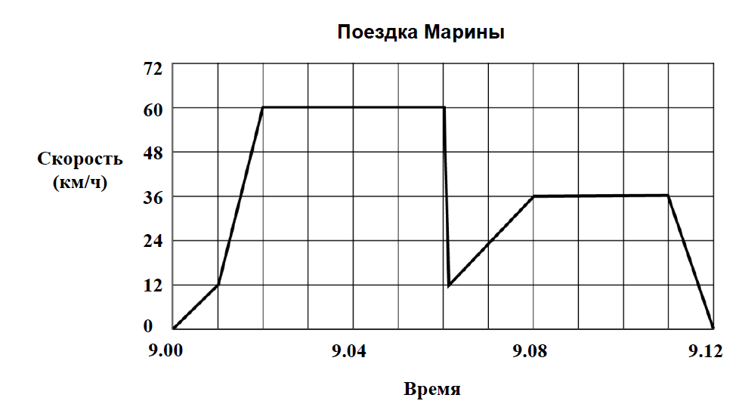
Задание 1
Контекст | Личностный
Область содержания | Изменение и зависимости
Предметные знания, умения  (для решения задания ученик должен знать…) | Для решения задания ученик должен уметь определять по графику наибольшее значение характеристики объекта
Познавательная деятельность  (в ходе решения ситуации ученик научится…) | В ходе решения ситуации ученик научится производить перевод между символьной и графической формами представления зависимости
Уровень функциональной грамотности | Низкий (2)
Текст задания | Укажите, какова наибольшая скорость машины во время поездки.  (в ответе укажите число без единиц измерения)
Поле для записи ответа (решения) | Ответ: _______________ км/ч
Критерии оценивания | Ответ принимается полностью, если ответ 60  Ответ не принимается, если ответ не 60 или ответ отсутствует
Задание 2
Контекст | Личностный
Область содержания | Изменение и зависимости
Предметные знания, умения  (для решения задания ученик должен знать…) | Для решения задания ученик должен уметь:  - определять по графику соответствующие значения характеристик объекта;  - применять формулу нахождения пути для равномерного движения, зная время и значение скорости движения;  - осуществлять «прикидку» (движение не равномерное);
Познавательная деятельность  (в ходе решения ситуации ученик научится…) | В ходе решения ситуации ученик научится:  - производить перевод между символьной и графической формами представления зависимости;  - применять и интерпретировать полученные данные;
Уровень функциональной грамотности | Средний (3)
Текст задания | Было ли расстояние, которое проехала Марина, возвращаясь домой, короче, чем расстояние, которое она проехала от дома до того места, где случилось происшествие с кошкой?  Ответ объясните, используя информацию, представленную на графике.
Поле для записи ответа (решения) | Ответ: ____________________________________________________  ___________________________________________________________  ____________________________________________________________  ____________________________________________________________  ____________________________________________________________  ____________________________________________________________
Критерии оценивания | Ответ принимается полностью:  Говорится, что путь домой был короче, и дано соответствующее объяснение. Объяснение связано и с тем, что средняя скорость была меньше, и с тем, что на обратный путь ушло примерно такое же время, или приведены подобные аргументы. Следует иметь в виду, что аргументы, основанные на меньшей площади под графиком скорости на обратном пути, также можно принимать полностью.  Первая часть расстояния была больше, чем обратный путь, на который ушло столько же времени, но на первой части пути она ехала намного быстрее, чем на второй.  Путь Марины домой был короче, потому что на него ушло меньше времени, а ехала она медленнее.  Ответ не принимается:  Дан верный ответ без соответствующего объяснения.  • Он был короче, потому что, когда она нажала на тормоз, у нее как раз ушло около половины времени.  • Путь домой был короче. Он занимает 8 квадратов, а путь туда занимает 9 квадратов.  ИЛИ  Другие ответы.  • Нет, он был такой же, потому что у нее ушло шесть минут, чтобы вернуться обратно, но она ехала медленнее.  • По графику, если вы включите время, которое у Марины ушло на то, чтобы снизить скорость из-за кошки, то время может быть на пару секунд меньше, но при округлении оно примерно такое же.  • По графику можно сказать, что расстояние до того места, где она остановилась, и обратный путь домой одинаковы.  ИЛИ  Ответ отсутствует

